**Исследовательская работа**

**«ЗОЛОТОЕ СЕЧЕНИЕ»**

**Работу подготовила: Базрова Алина Алановна**

**обучающаяся 10 в класса ГБОУСОШ г.Беслан**

**Руководитель: Хасиева Алета Хасанбековна**

**учитель математики ГБОУСОШ г. Беслан**

2021г.

**Содержание.**

1. Введение 3
2. История золотого сечения 4
3. Ряд Фибоначчи и золотое сечение 6
4. Тело человека и золотое сеч**ение.** 7
5. Золотое сечение в природе 9
6. Платоновы тела 10
7. Золотой прямоугольник 12
8. Мажорное и минорное золото 13
9. Золотое сечение в архитектуре 14
10. Золотое сечение в архитектуре г.Беслана 16
11. Заключение 17

|  |  |
| --- | --- |
|  |  |

2

**ВВЕДЕНИЕ**

Числа правят миром.

 Пифагор

 Числа не управляют миром, но показывают, как управляется мир.

 Гёте

**АКТУАЛЬНОСТЬ ТЕМЫ**.

Окружающий нас мир многообразен. Мы неодинаково относимся к предметам и явлениям окружающей действительности. Беспорядочность, бесформенность, несоразмерность воспринимаются нами как безобразное и производят отталкивающее впечатление. А предметы и явления, которым свойственна мера, целесообразность и гармония воспринимаются как красивое и вызывают у нас чувство восхищения, радости, поднимают настроение. Людей с давних времён волновал вопрос, подчиняются ли такие неуловимые вещи как красота и гармония, каким-либо математическим расчётам. Можно ли «проверить алгеброй гармонию?» – как сказал А.С. Пушкин.

**ИСТОРИЯ ЗОЛОТОГО СЕЧЕНИЯ**

В дошедшей до нас античной литературе золотое деление впервые упомина­ется в «Началах» Евклида. Во 2-й книге «Начал» дается геометрическое построение золотого деления. После Евклида исследованием занимались многие ученые. Секреты золотого деления ревностно оберегались, хранились в строгой тайне. Они были известны только посвященным. Что же такое «золотое сечение»? Если упростить задачу Эвклида, то отрезок линии АВ будет считаться разделенным точкой С (которая ближе к точке А) в «золотой пропорции», если отношение большей части СВ. к меньшей АВ равно отношению всего отрезка АВ к большей части СВ, т.е. СВ:АС=АВ:СВ. Результатом решения этой задачи является иррациональное число, приблизительно равняющееся 1,618, которое и называют золотым сечением, золотым числом или золотой пропорцией.

3

Около 400 г. до н. э. великий александрийский геометр записал удивительное наблюдение: **При средне пропорциональном делении отрезка относительно его краев весь отрезок относится к бóльшей своей части, как бóльшая к меньшей.**

 Итак, золотая пропорция – точка геометрического равновесия в отношении и целого с его частями, и самих частей. А, следовательно, и некая константа, идеальная для развития объекта, системы или процесса.

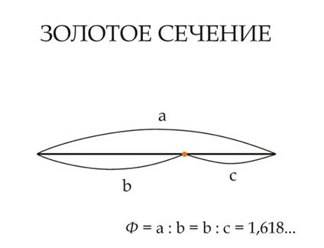

            После Евклида исследованием золотого деления занимались Гипсикл (II в. до н.э.), Папп (III в. н.э.) и др.

Однако есть предположение, что первыми к принципу золотого сечения пришли все же египтяне. Наиболее известная пирамида Хеопса построена с использованием т.н. золотого треугольника, в котором соотношение гипотенузы к меньшему катету равно золотому сечению. Храмы, барельефы, предметы быта и украшения из гробницы Тутанхамона свидетельствуют, что египетские мастера пользовались соотношениями золотого деления при их создании. Французский архитектор Ле Корбюзье нашел, что в рельефе из храма фараона Сети I в Абидосе и в рельефе, изображающем фараона Рамзеса, пропорции фигур соответствуют величинам золотого деления. Зодчий Хесира, изображенный на рельефе деревянной доски из гробницы его имени, держит в руках измерительные инструменты, в которых зафиксированы пропорции золотого сечения.

Эстетическим каноном древнегреческой культуры этот принцип стал благодаря Пифагору, который изучал в стране пирамид тайные науки египетских жрецов. Их результат воплощен в фасаде древнегреческого храма Парфенона, где присутствуют золотые пропорции. При его раскопках обнаружены циркули, которыми пользовались архитекторы и скульпторы античного мира. В Помпейском циркуле (музей в Неаполе) также заложены пропорз-

ции золотого деления. Также с использованием золотого сечения созданы Афродита Праксителя и театр Диониса в Афинах.

Платон (427-347 гг. до н.э.) также знал о золотом делении. Его диалог «Тимей» посвящен математическим и эстетическим воззрениям школы Пифагора и, в частности, вопросам золотого деления.

Во времена средневекового Ренессанса гениальный итальянский математик Лука Пачоли написал первую книгу о золотом сечении, назвав ее «Божественной пропорцией». По его мнению, даже Бог использовал принцип золотого сечения для создания Вселенной. Эта идея была позже использована Кеплером, последняя книга которого так и называлась — «Гармония Вселенной». Пачоли считают творцом начертательной геометрии.

В то же самое время Леонардо да Винчи, другом которого был Пачоли, использовал для композиционного построения своей знаменитой Джоконды т.н. «золотой равнобедренный треугольник», в котором отношение бедра к основе равно золотому сечению.

Леонардо да Винчи также много внимания уделял изучению золотого деления. Он производил сечения стереометрического тела, образованного правильными пятиугольниками, и каждый раз получал прямоугольники с отношениями сторон в золотом делении. Поэтому он дал этому делению название «золотое сечение». Так оно и держится до сих пор как самое популярное.

В то же время на севере Европы, в Германии, над теми же проблемами трудился Альбрехт Дюрер. Он делает наброски введения к первому варианту трактата о пропорциях. Судя по одному из писем Дюрера, он встречался с Лукой Пачоли во время пребывания в Италии. Альбрехт Дюрер подробно разрабатывает теорию пропорций человеческого тела. Важное место в своей системе соотношений Дюрер отводил «золотому сечению». Рост человека делится в золотых пропорциях линией пояса, а также линией, проведенной через кончики средних пальцев опущенных рук, нижняя часть лица — ртом и т.д. Известен пропорциональный циркуль Дюрера.

Систематизировать знания по золотому сечению и придать им четкую арифметическую форму фундаментальной пропорции мироздания удалось уже только в наше время. Большая роль в исследовании золотого сечения принадлежит украинскому учёному Алексею Стахову, в 80-х годах прошлого века обосновавшему базис нового учения о гармонии систем, должного стать, по его мнению, основной интегрирующей наукой XXI века. Книги винницкого ученого «Введение к алгоритмической теории измерения», «Коды золотой пропорции», «Компьютерная арифметика на числах Фибоначчи и золотом сечении», «Новый тип элементарной математики и компьютерной науки на основе золотого сечения» изданы за рубежом и не остались без внимания западных производителей информационных и компьютерных технологий. Канадский университет Торонто признал автора «мыслителем XXI века». Весной 2003 г. российский физик-теоретик Юрий Владимиров открыл принцип золотого сечения в структуре атома. Ощутимый прорыв в современных представлениях о природе формообразования биологических объектов сделал в начале 90-х годов украинский ученый Олег Боднар, создавший новую геометрическую теорию филлотаксиса.

**РЯД ФИБОНАЧЧИ И ЗОЛОТОЕ СЕЧЕНИЕ**

Существует математическая последовательность, известная как ряд Фибоначчи, и она имеет особое отношение к числу фи и пирамидам в Гизе. Принципы этого ряда впервые изложил средневековый математик Леонардо Фибоначчи. В этой последовательности первые два числа равны либо 1 и 1, либо 0 и 1, а каждое последующее число получается из суммы двух предыдущих чисел: 1 = 0 +1, 2 = 1 + 1, 3 = 1 +2, 5 = 2 + 3, 8 = 3 +5, и т. д.

Ещё одна особенность в том, что при делении любого числа из последовательности на число, стоящее перед ним в ряду, результатом будет величина, колеблющаяся около иррационального значения 1.61803398875… и через раз то - превосходящая, то - не достигающая его. После 13-ого числа этот результат деления становится постоянным до бесконечности ряда. Именно это постоянное число деления в средние века было названо *Божественной пропорцией*, а в наши дни именуется, как *золотое сечение*. В алгебре это число обозначается греческой буквой *фи (*φ*).*

Итак, Золотая пропорция = 1 : 1,618

233 / 144 = 1,618

377 / 233 = 1,618

610 / 377 = 1,618 и т.д.,

5

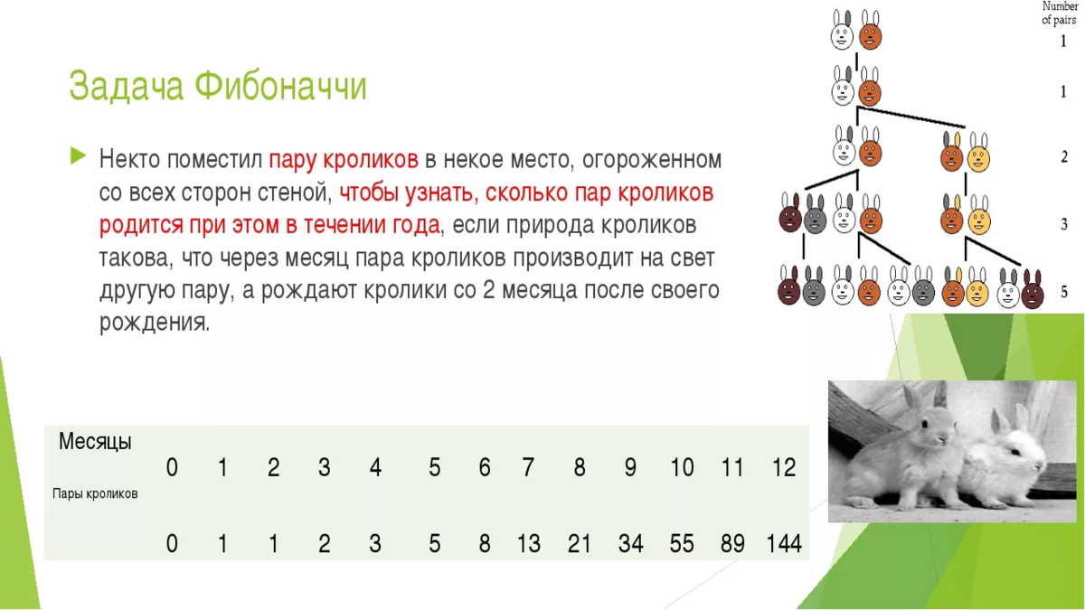

**ТЕЛО ЧЕЛОВЕКА И ЗОЛОТОЕ СЕЧЕНИЕ.**

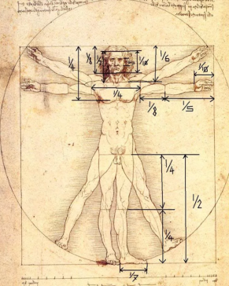"Витрувиа́нский человек" - изображение, созданное Леонардо да Винчи

6

Оказывается, художники, учёные, модельеры и дизайнеры делают свои расчёты, чертежи или наброски, исходя из соотношения золотого сечения, так как пропорции различных частей нашего тела составляют число, очень близкое к золотому сечению.

Если эти пропорции совпадают с формулой золотого сечения, то внешность или тело человека считается идеально сложенным .Несколько основных золотых пропорций нашего тела:

· расстояние от кончиков пальцев до запястья равно 1:1,618;

· расстояние от уровня плеча до макушки головы и размера головы равно 1:1,618;



· расстояние от точки пупа до макушки головы и от уровня плеча до макушки головы равно 1:1,618; .

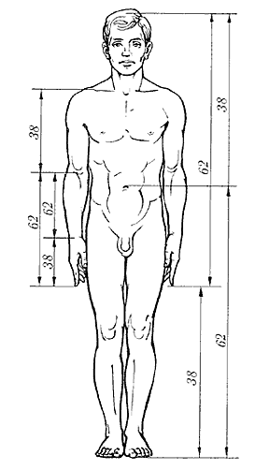

· расстояние от кончика подбородка до кончика верхней губы и от кончика верхней губы до ноздрей равно 1:1,618 и др. Формулу золотого сечения можно найти в других частях тела человека: и в руках человека, и ушах, и в строении лёгких и даже в строении молекулы ДНК.

**ЗОЛОТОЕ СЕЧЕНИЕ В ПРИРОДЕ**

Изучая конструкции раковин, ученые обратили внимание форму поверхности раковин: внутренняя поверхность гладкая, наружная — рифленая.

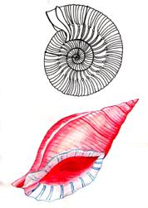 Форма раковин поражает своим совершенством и экономичностью средств, затраченных на ее создание. Идея спирали в раковинах выражена не приближенно, а в совершенной геометрической форме, в удивительно красивой, «отточенной» конструкции.

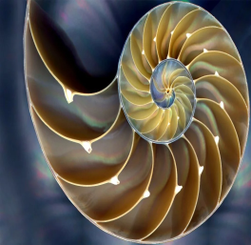У большинства улиток, которые обладают раковинами, раковина растет в форме логарифмической спирали, которая точно соответствуют «золотой пропорции».

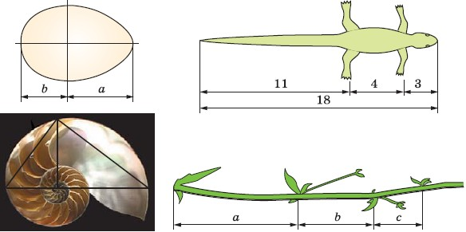В ящерице с первого взгляда улавливаются приятные для нашего глаза пропорции – длина ее хвоста так относится к длине остального тела, как 62 к 38. Цикорий. Если приглядеться к нему внимательно, то можно заметить, что от основного стебля образовался отросток. Тут же расположился первый листок. Отросток делает сильный выброс в пространство, останавливается, выпускает листок, но уже короче первого, снова делает выброс в пространство, но уже меньшей силы, выпускает листок еще меньшего размера и снова выброс. Если первый выброс принять за 100 единиц, то второй равен 62 единицам, третий – 38, четвертый – 24 и т.д. Длина лепестков тоже подчинена золотой пропорции.

9

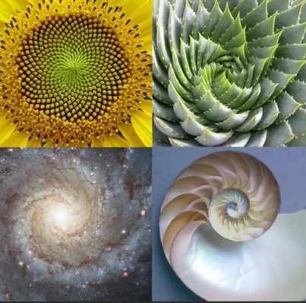Спиралевидную форму можно увидеть и в расположении семян подсолнечника, и в шишках сосны, в ананасах, кактусах, строении лепестков роз и т.д.

В живой природе широко распространены формы, основанные на «пентагональной» симметрии (морские звезды, морские ежи, цветы). Цветы кувшинки, шиповника, боярышника, гвоздики, груши, черемухи, яблони, земляники и многих других. Также можно встретить золотую пропорцию в разрезе яблока (пентаграмма).

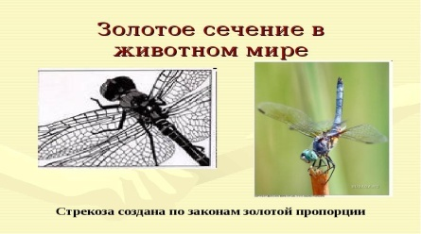Очень совершенна форма стрекозы, которая создана по законам золотой пропорции: отношение длин хвоста и корпуса равно отношению общей длины к длине хвоста. Многие насекомые (например, бабочки, стрекозы) в горизонтальном разрезе имеют простые асимметричные формы, основанные на золотом сечении.

Паук плетет паутину спиралеобразно. 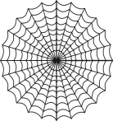 Золотое сечение присутствует в строении всех кристаллов, но большинство кристаллов микроскопически малы, так что мы не можем разглядеть их невооруженным глазом. Однако снежинки, также представляющие собой водные кристаллы, вполне доступны нашему взору.

**ПЛАТОНОВЫ ТЕЛА**

Правильные многогранники известны с древнейших времён. Их орнаментные модели можно найти на [резных каменных шарах](https://ru.wikipedia.org/wiki/%D0%A0%D0%B5%D0%B7%D0%BD%D1%8B%D0%B5_%D0%BA%D0%B0%D0%BC%D0%B5%D0%BD%D0%BD%D1%8B%D0%B5_%D1%88%D0%B0%D1%80%D1%8B), созданных в период позднего [неолита](https://ru.wikipedia.org/wiki/%D0%9D%D0%B5%D0%BE%D0%BB%D0%B8%D1%82), в [Шотландии](https://ru.wikipedia.org/wiki/%D0%A8%D0%BE%D1%82%D0%BB%D0%B0%D0%BD%D0%B4%D0%B8%D1%8F), как минимум за 1000 лет до [Платона](https://ru.wikipedia.org/wiki/%D0%9F%D0%BB%D0%B0%D1%82%D0%BE%D0%BD). В костях, которыми люди играли на заре цивилизации, уже угадываются формы правильных многогранников.

Их ровно пять.

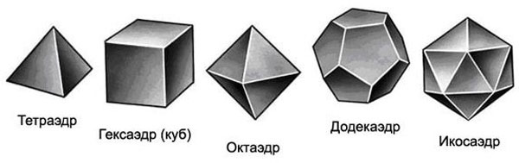

***Связь Платоновых тел с «золотым сечением».*** Анализ Платоновых тел показывает, что два Платоновых тела - додекаэдр и двойственный ему икосаэдр непосредственно связаны с «золотым сечением». Действительно, гранями додекаэдра являются пентагоны, т.е., правильные пятиугольники, основанные на золотом сечении. Если внимательно посмотреть на икосаэдр, то можно увидеть, что в каждой вершине икосаэдра сходится пять треугольников, внешние стороны которых образуют пентагон.

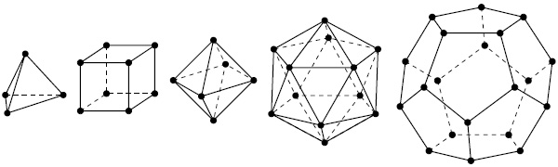

Уже этих фактов достаточно, чтобы убедиться в том, что «золотое сечение» играет существенную роль в конструкции этих двух Платоновых тел. В геометрии известны и другие соотношения для додекаэдра и икосаэдра, подтверждающие их связь с «золотой» пропорцией. Например, если взять икосаэдр и додекаэдр с длиной ребра, равной единице, и вычислить их внешнюю площадь и объем, то они выражаются через «золотую» пропорцию. В  пентаграмме, каждый луч образует так называемый «золотой» треугольник, в котором основание треугольника и его сторона находятся в золотой пропорции.  11

Таким образом, существует огромное количество соотношений, полученных еще античными математиками, подтверждающих, что именно золотая пропорция является главной пропорцией додекаэдра и икосаэдра. Среди пяти Платоновых тел особую роль играют додекаэдр и икосаэдр. Роль этих совершенных геометрических фигур, основанных на «золотом сечении», в развитии науки настолько велика. Еще Сократ высказал предположение, что Земля имеет форму додекаэдра. Затем эта идея была развита в работах Бимона, Пуанкаре и Кислицина и привела к возникновению  теорий формы Земли, имеющих важные практические приложения в геологии. В XVII в. Иоганн Кеплер, используя «Тела Платона», построил оригинальную геометрическую модель Солнечной Системы («Космический Кубок» Кеплера).

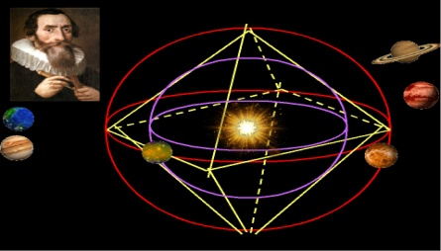

**ЗОЛОТОЙ ПРЯМОУГОЛЬНИК**

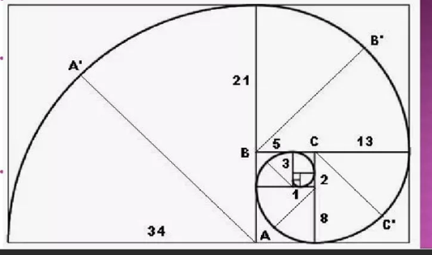

В геометрии есть такой прямоугольник, который называют ***золотым прямоугольником***, его длинные стороны соотносятся с короткими сторонами в соотношении 1,168:1.Он обладает удивительными свойствами — отрезав от золотого прямоугольника квадрат, сторона которого равна меньшей стороны прямоугольника, мы снова получим золотой прямоугольник, но меньшего размера. Продолжая отрезать квадраты, мы будем получать всё меньшие и меньшие золотые прямоугольники, причём, располагаться они будут по логарифмической спирали, имеющей важное значение в математических моделях природных объектов (например, раковинах улиток).

12

**МАЖОРНОЕ И МИНОРНОЕ ЗОЛОТО**

Пойдем к неизвестному от известного, а путь начнем прямо с середины. Только не простой, а золотой.

Для математика в золотом сечении ни тайны, ни загадки: всего лишь решение простенького квадратного уравнения

**x2–  x – 1 = 0**

А можно и проще: золотое сечение – среднеарифметическое √5 и 1.

**√5 + 1**

**–––––  = *Ф*= 1, 618…**

**2**

Однако при этом

**√5 – 1         1**

**–––––  = –––– = 0,618…**

**2            *Ф***

Золотое число и обратное ему отличаются на единицу. Так что основных золотых чисел, строго говоря, – два: *Ф и*1/*Ф: у*множая на *Ф*, или деля на 1/*Ф*, получишь один и тот же результат:

**1,6180339887498948482045868...**

Известно, что построить пропорцию золотого сечения можно с помощью линейки и циркуля. Разделим квадрат по горизонтали пополам. Проведем диагональ полуквадрата и, приняв ее за радиус, перенесем на вертикаль. Полученный прямоугольник будет прямоугольником золотого сечения

В прямоугольнике со сторонами 1 и 2 (его называют или полуквадратом, или двойным квадратом) диагональ равна √5. Если к этой величине прибавить единицу и полученный отрезок разделить пополам, то мы получим мажорное золото. Если же единицу отнять и остаток разделить на два, то золото будет минорным. При этом надо помнить, что:  части относятся друг к другу по удвоенному минорному золоту, когда они получены путем разделения целого на √5.

13

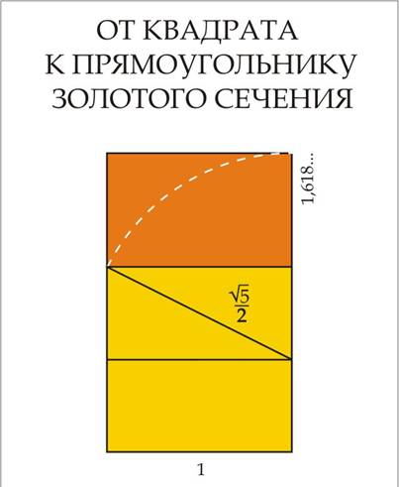 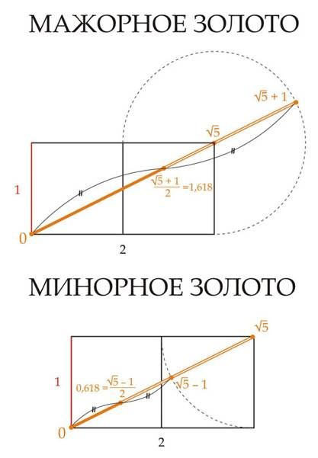

.

**ЗОЛОТОЕ СЕЧЕНИЕ В АРХИТЕКТУРЕ**

Одним из красивейших произведений древнегреческой архитектуры является Парфенон (V в. до н. э.).

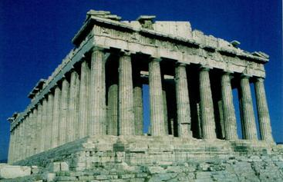 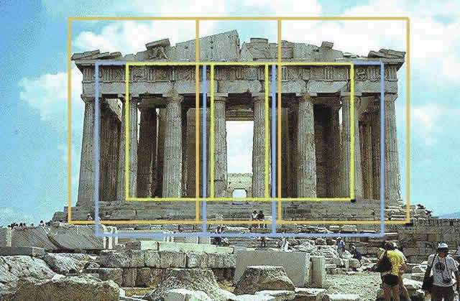

Парфенон имеет 8 колонн по коротким сторонам и 17 по длинным. выступы сделаны целиком из квадратов пентилейского мрамора. Благородство материала, из которого построен храм, позволило ограничить применение обычной в греческой архитектуре раскраски, она только подчеркивает детали и образует цветной фон (синий и красный) для скульптуры. Отношение высоты здания к его длине равно 0,618. Если произвести деление Парфенона по “золотому сечению”, то получим те или иные выступы фасада.

Парфенон – это одно из красивейших произведений древнегреческой архитектуры. Он и сейчас, несмотря на то, что со времени его постройки прошло более 2,5 тысячелетий, производит огромное впечатление. Некогда белоснежный мрамор стал от времени золотисто-розовым. Величественное здание, стоящее на холме из известняка, возвышается над Афинами и их окрестностями. Но поражает оно не своими размерами, а гармоническим совершенством пропорций. Здание не вдавливается своей тяжестью в землю, а как бы парит над нею, кажется очень лёгким.

Пропорции пирамиды Хеопса, барельефы предметов быта и украшений из гробницы Тутанхамона свидетельствуют, что египетские мастера пользовались соотношением **золотого сечения** при их создании.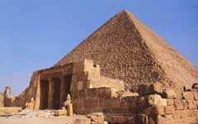

Известный русский архитектор М. Казаков в своем творчестве широко использовал “золотое сечение”.

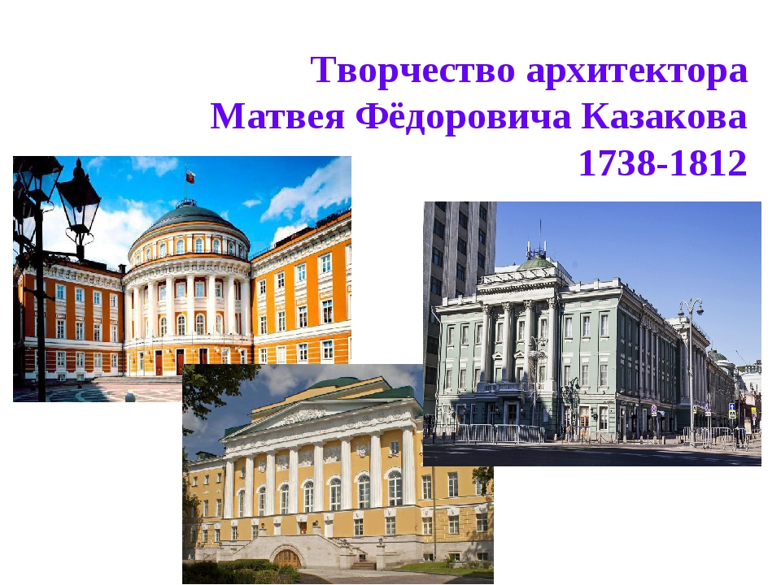

Его талант был многогранным, но в большей степени он раскрылся в многочисленных осуществленных проектах жилых домов и усадеб. Например, “золотое сечение” можно обнаружить в архитектуре здания сената в Кремле. По проекту М. Казакова в Москве была построена Голицынская больница, которая в настоящее время называется Первой клинической больницей имени Н.И. Пирогова.

Еще один архитектурный шедевр Москвы – дом Пашкова – является одним из наиболее совершенных произведений архитектуры В. Баженова.

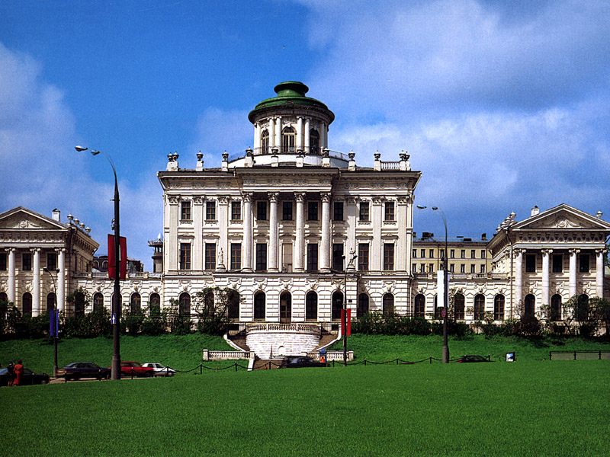

Прекрасное творение В. Баженова прочно вошло в ансамбль центра современной Москвы, обогатило его. Наружный вид дома сохранился почти без изменений до наших дней, несмотря на то, что он сильно обгорел в 1812 г.

**ЗОЛОТОЕ СЕЧЕНИЕ В АРХИТЕКТУРЕ г. БЕСЛАНА**

Беслан был основан в 1847 году переселенцами, прибывшими из других земель Осетии. Новое поселение было названо Бесланыкау (с осетинского — «селение Беслана»),В1950 году село получило статус города и современное название — Беслан.

16

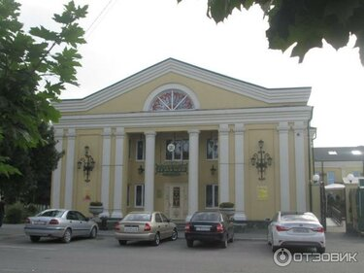 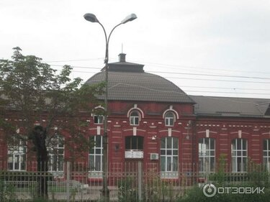

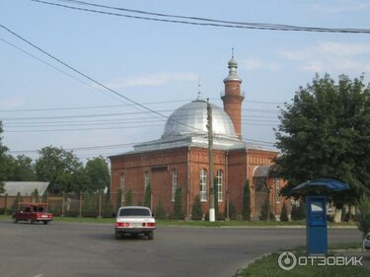

**ЗАКЛЮЧЕНИЕ**

Практическая значимость проекта заключается в том, чтобы уделить больше внимания столь необходимой теме, чем это делает школьная программа. «Золотое сечение» - одна из самых важных тем не только в математике, но и в других областях, но дети слишком мало ознакомлены с этим явлением.

Целью моей работы является изучение теоретической информации по выбранной теме, формирование навыков самостоятельной исследовательской деятельности, решения ключевой проблемы в процессе сотрудничества и создания продукта, а также обучение работе с информацией и медиасредствами для расширения кругозора и развития творческих способностей.

В соответствии с поставленной целью необходимо решить следующие задачи:

1. Подобрать литературу по теме «Золотое сечение»
2. Провести исследования по следующим направлениям:

* Ознакомиться с историей золотого сечения
* Сформулировать понятие «золотое сечение», рассмотреть алгебраический и геометрический смысл
* Сформулировать понятие гармонии и математической гармонии
* Исследовать пропорции тела человека по Цейзингу
* Найти подтверждение наличия золотого сечения в природе
* Рассмотреть применение золотого сечения в искусстве (скульптура, живопись)
* Ознакомиться с применением золотого сечения в архитектуре
* Проанализировать объекты архитектуры
* Сделать выводы по исследуемой теме

Начать свою работу мне бы хотелось с исторических фактов по теме моего исследования. Понятие «Золотое сечение» тесно связано с понятием «Гармония», которая, в свою очередь, имеет два определения:

«*Гармония*– соразмерность частей и целого, слияние различных компонентов объекта в единое органическое целое. В гармонии получают внешнее выявление внутренняя упорядоченность и мера бытия»

*Математическая гармония*- это равенство или соразмерность частей друг с другом и части с целым. Понятие математической гармонии тесно связано с понятиями *пропорции* и *симметрии*.

«Золотое сечение» не зря называют гармонией математики. Об этом свидетельствуют представленные формулы, которые доставляют «эстетическое наслаждение» и вызывают неосознанное чувство ритма.

Понятие «Золотой пропорции» связано с тремя очень известными людьми: Леонардо да Винчи, Леонардо Фибоначчи и Иоганн Кеплер.

Леонардо да Винчи был одним из первых, кто ввёл сам термин «Золотое сечение». Леонардо Фибоначчи составил ряд чисел, известный как «Ряд Фибоначчи», а Иоганн Кеплер установил связь между двумя этими явлениями, доказав, что последовательность отношений соседних чисел Фибоначчи в пределе стремится к золотой пропорции.

Изучив «Золотое сечение» в геометрии, я рассмотрела задачу о делении отрезка в золотом соотношении и пришла к выводу, что точка Е является искомой и производит золотое сечение отрезка АВ.

Также «Золотое сечение» можно наблюдать и в природе на примере объектов, представленных в презентации.

Также в своём проекте мне хотелось бы показать интересные фигуры, которые тоже связаны с «Золотой пропорцией»: золотой треугольник, золотой прямоугольник и пентаграмма. Их объединяет то, что они так или иначе находятся в золотом соотношении.

Далее нам представляется ещё одно очень увлекательное явление – «Золотая спираль». Последовательно отрезая от золотого прямоугольника квадраты и вписывая в каждый по четверти окружности, мы получаем *золотую логарифмическую спираль***.** Её можно часто наблюдать в повседневной жизни в подсолнечниках, в шишках сосны, ананасах, кактусах, бивнях и рогах животных, а также во многом другом.

В 1855 г. немецкий исследователь золотого сечения профессор Цейзинг опубликовал свой труд «Эстетические исследования». Он измерил около двух тысяч человеческих тел и пришел к выводу, что пропорции золотого сечения проявляются в отношении частей тела человека– длина плеча, предплечья и кисти, кисти и пальцев и т.д. Деление тела точкой пупа – важнейший показатель золотого сечения. Это исследование назвали «Математической эстетикой Цейзинга».

Я решила проверить «Золотое сечение» на некоторых своих одноклассниках и результаты меня удивили. Человеческое тело действительно находится в «Золотом отношении», а также составленная таблица помогла убедиться в действительности теории Цейзинга о том, что пропорции тела у мальчиков ближе к показателю золотого сечения, чем у девочек.

«Золотое сечение» используется в живописи, архитектуре, скульптуре и фотографии, о чём свидетельствуют представленные изображения знаменитых статуй, картин и сооружений.

Чтобы полностью удостовериться в полученной информации и доказать её верность в своём проекте, я решила изучить «Золотое сечение» на примере башен московского Кремля: Арсенальная и Тайницкая. Выполнив необходимые расчёты, я убедилась в том, что в строительстве обеих башен соблюдалась «Золотая пропорция».

Подводя итог вышесказанному, можно сделать следующие выводы:

* Принципы «золотого сечения» лежат в основе архитектурных пропорций многих замечательных произведений мирового зодчества.
* Целое всегда состоит из частей, части разной величины находятся в определенном отношении друг к другу и к целому. Принцип золотого сечения – одно из замечательных проявлений структурного и функционального совершенства целого и его частей в архитектуре
* Золотое сечение выражает средний статистический закон.
* Деление тела «точкой пупа» важнейший показатель «Золотого сечения».
* Пропорции мужского тела колеблются в пределах среднего значения 13:8=1, 625 и несколько ближе подходят к «Золотому сечению», чемпропорции женского тела, в отношении которого среднее значение пропорции выражается в соотношении 8:5=1,6.

Таким образом, основная цель проекта и поставленные задачи достигнуты.

19

Литература и интернет ресурсы:

М.Величко «Математика,9-11классы.Проектная деятельность учащихся» -

Волгоград:Учитель 2007

Н.Васютинский «Золотая пропорция» - М., «Молодая гвардия»,1990

А.Азевич «20 уроков гармонии»- М., «Школа-Пресс», 1998

Д.Пидоу «Геометрия и искусство» - М., «Мир»,1998

М.Гарднер «Математические головоломки и развлечения» - М., «Мир»,1971

http:// [www.bullbear.nm.ru/](http://www.bullbear.nm.ru/)

www.goldenmuseum.com

20